Газета МОУ «СОШ №105» г. Саратова Январь 2024
Январь.

Январь – первый месяц календарного года. Первое января стало началом нового года в 46 году. Такой порядок был введён Юлием Цезарем. Январь второй месяц зимы и самый холодный месяц года. В январе дни становятся длиннее и светлее. Сначала прибавка дня совсем незаметна, но к концу месяца достигает полутора часов. Солнце становится выше, а небо — синее. Январь получил свое название в честь двуликого римского бога времени, дверей и ворот Януса. Название месяца символически означает «дверь в год»

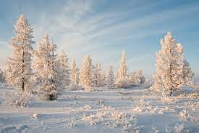

Народ издревле наблюдал за природой, погодой и изменениями в них и заметил, что:

- В январе и горшок в печи замерзает.
- Январь ломонос — береги свой нос.
- Январю — морозы, февралю — метелицы.
- Январь — году начало, зиме — середина.
- Январю-батюшке — морозы, февралю — метели.
- Январь два часа дня прибавит.
- Январь на пороге — прибыло дня на куриный шаг.
- В январе морозы злее, а налим — живее.
- В январе растёт день — растёт и холод.
Зимние каникулы - счастливое время: это кратковременный отдых от учебных занятий, можно много гулять, заниматься спортом. Это и подготовка к самому любимому празднику. Ведь Новый год – это семейный праздник. В каждой семье в эти дни предпраздничная суета, чтобы все успеть к новому году, и в каждом доме оставалась чарующая обстановка.
Но с приходом января участилась смена погоды. Это очень обманчивая погода, поэтому несмотря на пару теплых дней, погода остается такой же холодной. Очень важно сохранять активность и работоспособность, а для этого нужно укреплять здоровье и повышать иммунитет, и поможет профилактика.
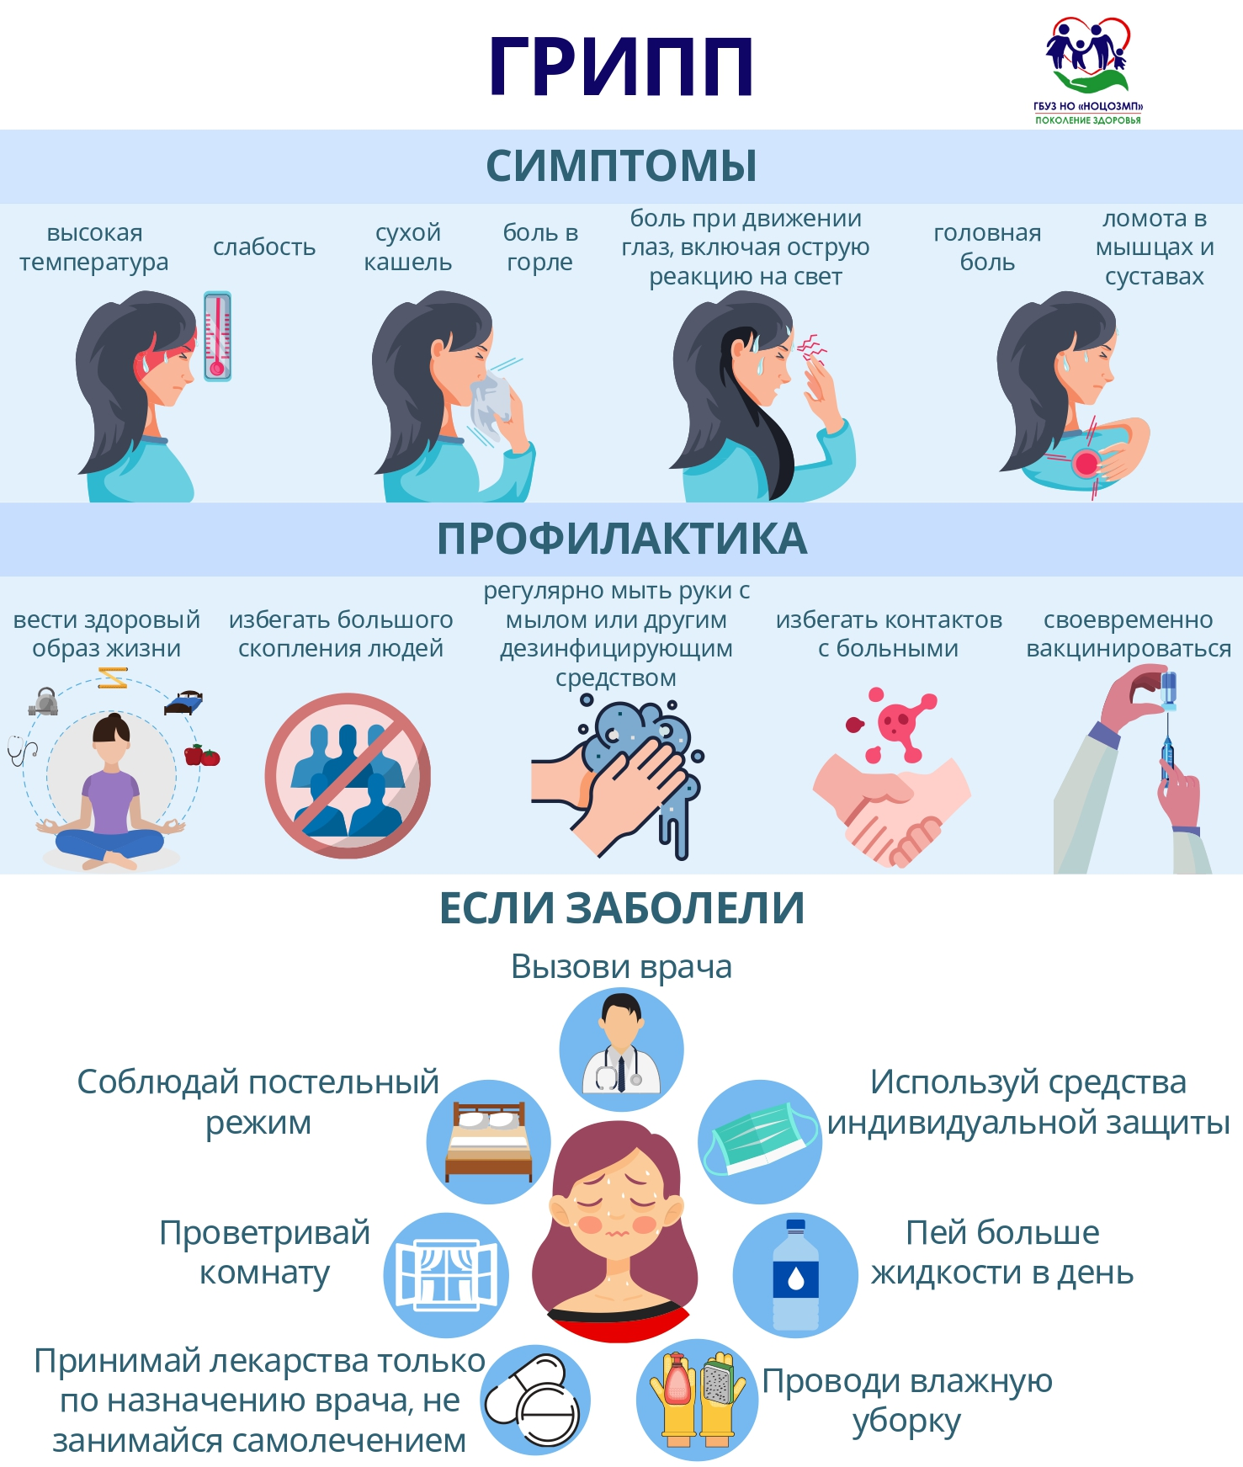

7 января отмечался не менее значимый праздник - Рождество Христово. Рождество Христово — христианский праздник, связанный с памятью о рождении Иисуса Христа, утверждён согласно датировке празднования, принятой в Русской православной церкви. Отмечается в России 7 января по григорианскому календарю, что соответствует 25 декабря по юлианскому календарю.

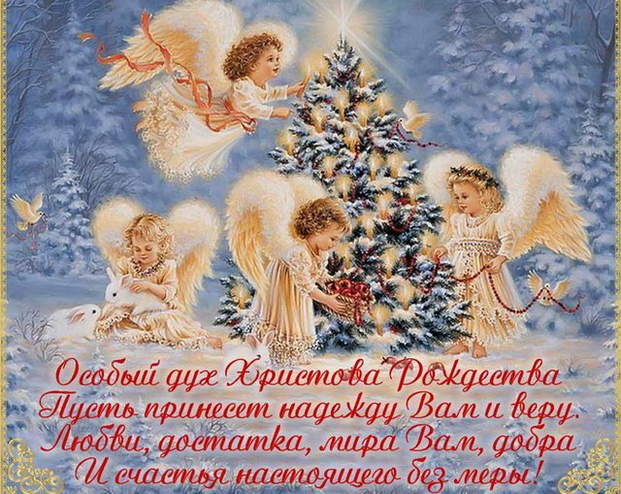

Праздники в январе 2024 года
В первом месяце Нового года 31 день, из них 17 рабочих и 14 выходных. Официально в России отмечают только новогодние каникулы и Рождество Христово. Но на самом деле каждый январский день не обходится без праздника. Любимая еда и напитки, разные увлечения, знаменательные события из мира науки и искусства и другие памятные даты отражены в календаре. Все это разные национальные и международные праздники, ставшие популярными, в том числе в России, или учрежденные в нашей стране. Например, как Татьянин день, или День студента.
Наши школьные события.
В День Студента в школе прошла встреча со студенткой третьего курса музыкального училища при консерватории имени Л. В. Собинова 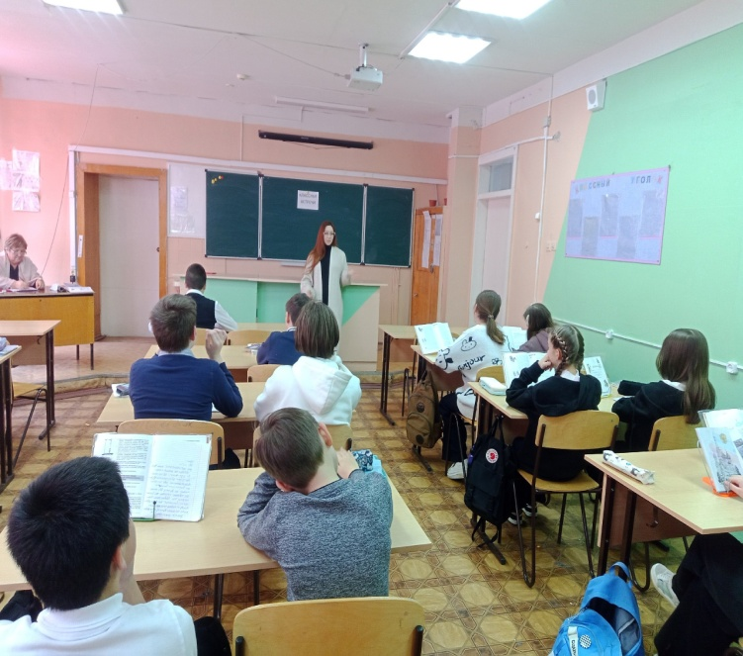
Елизавета Василенко– наша выпускница и активный участник проекта «Классные встречи» «От старших – младшим», а также культурно-массовых мероприятий нашей школы.

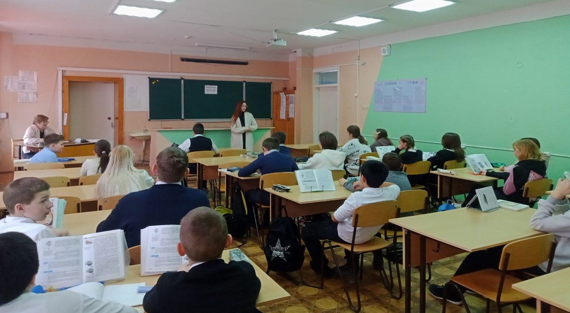
Она рассказала ребятам о том, чем студенческая жизнь отличается от жизни школьника. Говорили об экзаменах и уроках, о домашних заданиях и внеурочной занятости. Ребята задавали много вопросов о том, какой нужен балл для поступления, как осуществляется контроль за посещением занятий и как наказывают за их пропуски и плохое поведение.
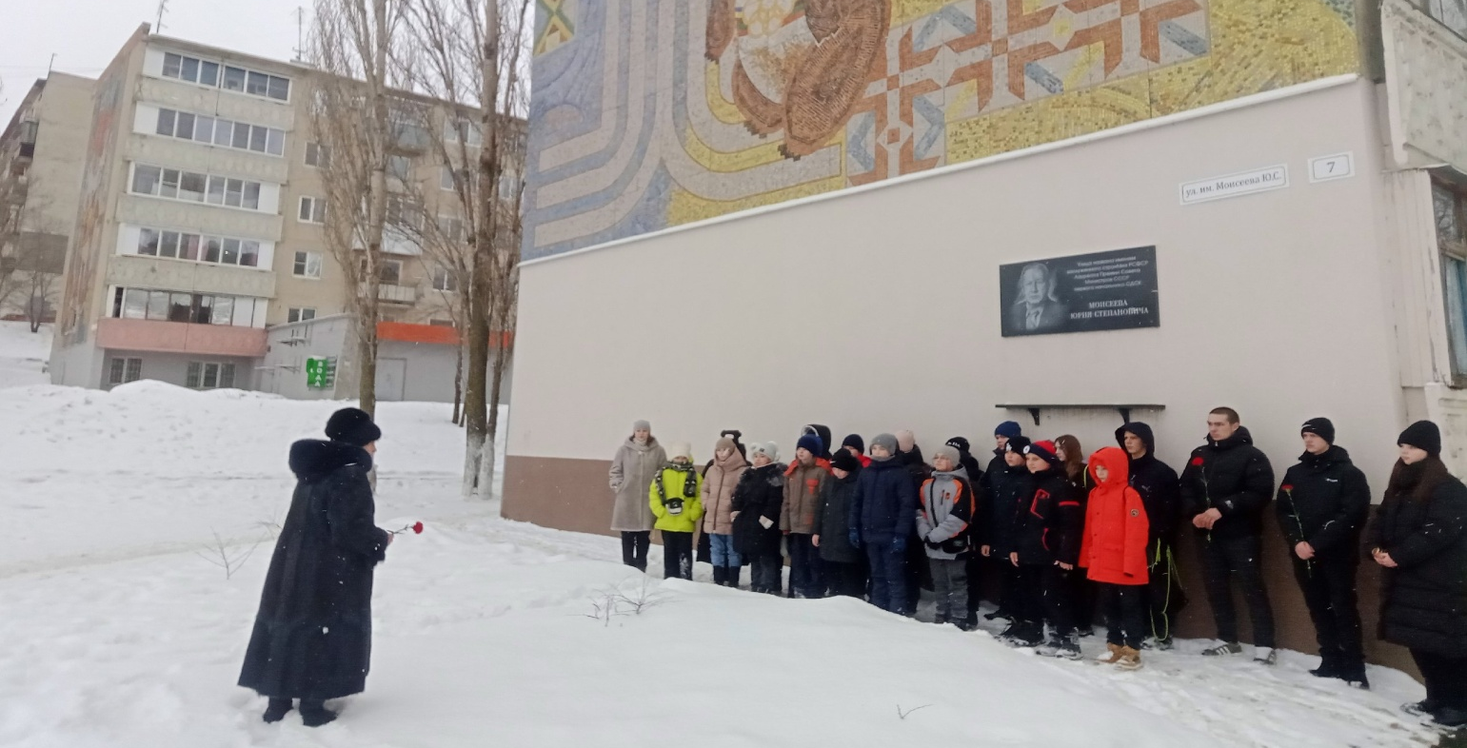27 января – День полного освобождения Ленинграда от фашистской блокады.
27 января – особая дата в истории нашей страны. В этот день, 1944 была снята блокада Ленинграда, которая продолжалась 900 долгих дней и ночей. Оборона города на Неве стала символом беспримерного мужества и силы духа советского народа.
Торжественное мероприятие в честь освобождения Ленинграда прошло около мемориальной доски Моисеева Юрия Степановича, участника Великой Отечественной войны, заслуженного строителя РСФСР. Почетный гость мероприятия, председатель Совета ветеранов поселка Жасминный и Дачный, Орехова Вера Михайловна, рассказала ребятам о 872 днях, которые провел в изоляции Ленинград и о более миллиона погибших жителей города и области. Она поделилась воспоминаниями своих близких, прошедших ужасы войны и оккупации.
Эта чудовищная трагедия никогда не должна стираться из памяти. Последующие поколения должны помнить и знать подробности о случившемся, чтобы подобное не повторилось никогда.
Совет Первых и члены ДОО «Прометей» возложили цветы к Доске Почета и зажгли свечи в память о погибших жителях города. Минутой молчания почтили они память тех, кто ценой своей жизни отстоял город.

Над выпуском газеты работали: Горбушина Варвара и Арбузова Ксения. Руководитель: Федорова Тамара Ивановна

Адрес нашего сайта: www.105school.by.ru учредители: администрация МОУ «СОШ №105» (директор И.С.Шувалова). Координатор: Т.И.Федорова. Форматирование: С.В.Федорова. Адрес редакции: 410507 г.Саратов, п. Жасминный, ул. Строителей школа №105

